Классный час,
посвященный 10-й годовщине террористического акта в Беслане
(2004–2014)
«Имя трагедии – Беслан»
Цели мероприятия:
- воспитание патриотизма,
- сохранение памяти о погибших в террористическом акте.

Оборудование: проектор, экран, свечи.

Ход классного часа
Презентация.
Слайд 1: Терроризм – одно из самых опасных и сложных явлений современности, приобретающее все более угрожающие масштабы. Его проявления обычно влекут массовые человеческие жертвы и разрушение материальных и духовных ценностей, не поддающихся порой воссозданию. 1 сентября 2014 исполняется 10 лет страшной трагедии, которая потрясла весь мир. В результате террористического акта в городе Беслан погиб 331 человек, из которых 186 – дети. Сегодня мы восстановим события тех дней.
Слайд 2: Терроризм стал глобальной проблемой человечества. Террор – слово латинского происхождения, что означает – страх, ужас. Терроризм – это использование насилия и угрозы для достижения публичных или политических целей. Терроризировать – устрашать, запугивать, держать в повиновении угрозами насилия и физического уничтожения.
Терроризм наносит не только физические, но и психологические травмы, от которых люди страдают на протяжении многих лет. Приводим небольшую статистику самых громких террористических актов последних лет.
В сентябре 1999 года произошли взрывы жилых домов в Москве. На улице Гурьянова погибли 106 человек, более 300 – ранены. На Каширском шоссе – 124 человека – погибли, ранены – более 200 человек.
Террористический акт в Театральном центре на Дубровке, известный под названием “Норд-Ост” продолжался с 23 по 26 октября 2002 года. Группа вооруженных террористов несколько суток удерживала 916 человек в здании Дома Культуры “Московский подшипник”. Согласно официальной статистике погибли 130 заложников.
Взрывы в московском метро. В феврале 2004 года по вине террориста-смертника погибло 40 человек и 250 получили ранения. В марте 2010 года два взрыва унесли жизни 41 человека, было ранено 88 человек.
Слайд 3: Но один из самых жестоких террористических актов в истории человечества произошёл в сентябре 2004 года. В Беслане – небольшом городке республики Северная Осетия более двух суток террористы удерживали в заложниках около 1100 человек, преимущественно детей.
Три дня ни один человек в стране не был спокоен. Три дня все лихорадочно смотрели телевизор, слушали радио, узнавали новости друг у друга. В результате теракта по данным статистики погиб 331 человек, из которых 186 – дети.
Вот как это было…
Слайд 4: 1 сентября. 8.30 – в средней школе №1 села Хурикау (в 60 км от Беслана) началась торжественная линейка, посвящённая началу учебного года.
Настал сентябрь, было жарко –
С друзьями шел я в первый класс,
И мне казалось, что на свете
Все прелести были для нас.

Слайд 5: 9.15 – 9.20 – группа боевиков на двух автомобилях подъехала к школе, где только что закончилась торжественная линейка. Дети с родителями заходили в здание. Боевики стали загонять людей в здание школы. Лишь некоторым сразу удаётся убежать.

Но оборвался праздник мигом,
Растаяли мои мечты,
И не за партой, на коленях
Сижу теперь я у беды.

Слайд 6: 10.50 – вокруг школы выставляется оцепление из бойцов Внутренних Войск, милиции и спецназа. К кольцу оцепления собираются родственники и жители города.
Слайд 7: В здании находится 1128 заложников. Большинство – дети. Их удерживает 32 террориста. Среди них – женщины-шахидки.
Слайд 8: Почти все заложники были согнаны в спортзал, который боевики заминировали несколькими цепями взрывчатки. Самая большая бомба была подвешена к баскетбольной сетке.
Слайд 9: 11.15 – боевики разбивают окна школы. Специалисты считают, что это делается для того, чтобы невозможно было использовать газ.
Слайд 10: 11.25 – террористы выдвигают первое требование: выпустить боевиков, арестованных за нападение на Ингушетию.
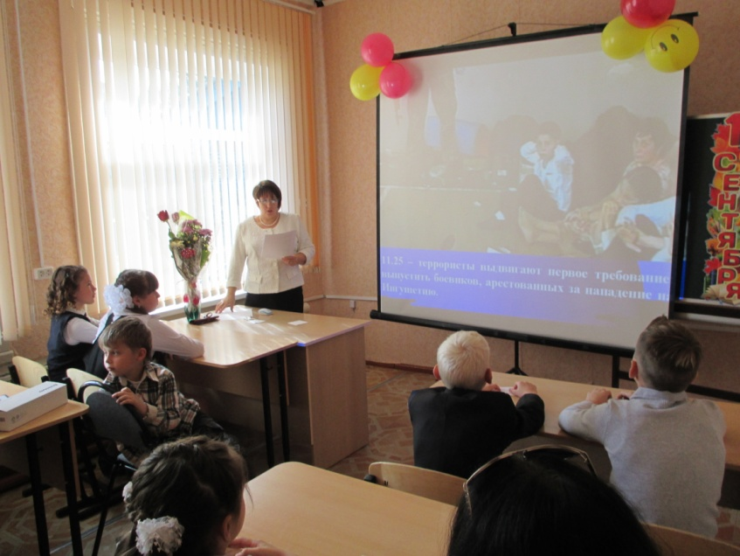
В случае штурма боевики угрожают взорвать школу. Их просят только об одном – передать детям воду и еду. Продовольствие подвозят в коробках, но террористы не пропускают. Любому переговорщику угрожают расправой.
Слайд 11: 13.20 – новое требование террористов: вывод всех российских войск из Чечни. В первый день было убито около 20 заложников.
Слайд 12: 2 сентября. Террористы согласились впустить в здание школы экс-президента Республики Ингушетия Руслана Аушева. Ему удалось убедить захватчиков отпустить женщин и маленьких детей. Освобождены трое женщин с грудными детьми и чуть позже ещё 26 человек – женщин и детей. Ведутся переговоры с боевиками. Намерения штурмовать школу нет.
Слайд 13: 3 сентября. 12.55 – сотрудники Министерства Чрезвычайных Ситуаций начинают эвакуацию тел заложников, убитых в первый день.
Слайд 14: 13.05 – в школе прогремели два мощных взрыва, началась стрельба. Причина взрыва официально не названа. Террористы запаниковали. Из школы выбегает первая группа заложников – около 30 человек.
Слайд 15: 13.19 – третий взрыв. Перестрелка усиливается. Военные эвакуируют людей под открытым огнём.
Слайд 16: 13.30 – в школе обрушилась часть крыши. Начался пожар, в результате которого погибло большинство заложников.
Слайд 17: 13. 52 – в здание входит спецназ, продолжается бой. Боевики пытаются выбраться и скрыться. Некоторым это удалось.
Сей штурм возник почти случайно,
Когда раздался мощный взрыв,
И тот, кто мог, с надеждой тайной,
В опасный ринулся прорыв.

Слайд 18: Все остальные действия направлены на то, чтобы потушить пожар, поймать боевиков (из 32 террористов перед судом предстал только один), освободить оставшихся заложников.
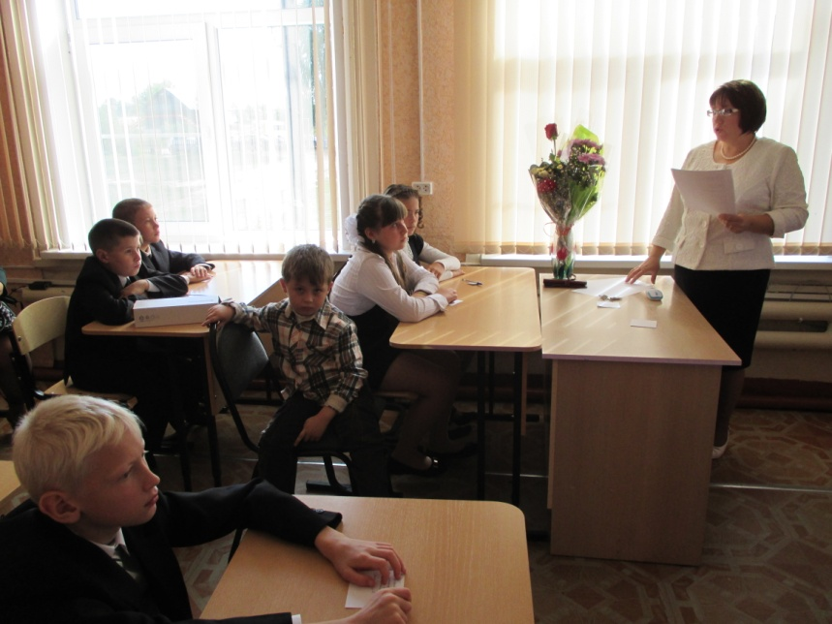
Слайд 19: Когда дети убегали через дыру в стене от взрыва, террористы из школы стреляли им в спину. Первыми на помощь бросились военные.
И сквозь проломленные лазы,
Преодолев огонь и страх,
Бойцы российского спецназа
С детьми бежали на руках.

Слайд 20: Не обращая никакого внимания на пули, навстречу бежали родственники.
Слайд 21: Все хотели помочь.
Слайд 22: Обессилевших заложников подхватывали на руки.
Слайд 23: Помогали передвигаться, успокаивали и поддерживали.
Слайд 24: Везде Слезы,
25 слайд: Ненависть,
26 слайд: Горе.
Слайд 27: Итоги. В результате теракта погиб 331 заложник, из которых 186 – дети.
Слайд 28: Более 560 человек, помимо полученных в ходе штурма здания школы ранений, испытали тяжелейший психологический шок.
Слайд 29: Семья Тотиевых потеряла в теракте сразу шестерых детей.
Слайд 30: Убит 31 террорист. Один был приговорён к пожизненному заключению. 17 сентября 2004 года Шамиль Басаев публично взял на себя ответственность за теракт в Беслане.
Слайд 31: Год спустя на мемориальном кладбище Беслана, где захоронены жертвы теракта, состоялось открытие памятника “Древо скорби”.
И снова скорбит и страдает Осетия,
Пропитана кровью родная земля...
Скорбит и страдает планета, Вселенная,
И плачут дождем, почернев небеса…

Слайд 32: Спустя несколько лет после трагедии вышла в свет книга Юлии Юзик “Бесланский словарь”, в которой собраны воспоминания участников и очевидцев событий.
Слайд 33: Вечная память детям Беслана, гибель которых потрясла весь мир!
Слайд 34: Вечная память учителям, которые до последней минуты оставались верны своему святому долгу!
Слайд 35: Вечная память родителям, погибшим на глазах собственных детей!
Слайд 36: Вечная память людям, спасавшим заложников в этой жестокой войне без правил!
Слайд 37: Памяти жертв бесланской трагедии, памяти всех жертв терроризма объявляется минута молчания!
Минута молчания (зажигаются свечи).
Слайд 38:
Мне не забыть тех страшных дней:
Потоком кровь с телеэкрана,
Меж пуль свистящих и огней
Мельканье лиц детей Беслана.

Слайд 39:
Мне не забыть плач матерей
В объятьях траурного одеянья.
Их лица выглядят старей
С печатью горя и страданья.

Слайд 40:
Мне не забыть тех нелюдей
Под маской дьявольского ухмыленья.
Прикрывшись мерзостью идей
Свои творивших преступленья.

Слайд 41:
Без слов – одна лишь боль,
Убитых горем матерей рыданье.
О, Господи, скажи доколь
Назначил людям ты страданья?

Слайд 42:
От рук бездушных палачей
Детей загубленных, безгрешных
Теперь заменит свет свечей,
Но не излечит безутешных.

Слайд 43-44:
Не раздаётся детский смех,
Один лишь плач и боли стон
Останется нам, как на грех –
На память погребальный звон.

Слайд 45: Вечная память погибшим!
Здоровья и мира живым!

